ФОРМИРУЮЩЕЕ ОЦЕНИВАНИЕ НА УРОКАХ АНГЛИЙСКОГО ЯЗЫКА

Богданова Дарья Игоревна
учитель английского языка
МБОУ КСОШ №2
Аннотация: Целью работы является изучение теоретических основ и применение на практике формирующего оценивания качества образовательных результатов в школьном иноязычном образовании, т.к. вопрос оценивания является важнейшим элементом образовательного процесса в условиях ФГОС на базе применения системного, личностно-ориентированного, компетентностного, деятельностного и коммуникативного подходов.

- Классификация методов и приемов формирующего оценивания.
По цели применения методы и приемы формирующего оценивания разделяются на оценивающие результат образовательного процесса и оценивающие метапознавательный процесс. Под метапознавательным понимается процесс размышления, который привел к достижению данного результата.
Методы и приемы этой группы оценивания применяются с целью поиска наиболее проблемных моментов в обучении, анализа ошибок учащихся, с тем, чтобы в дальнейшей работе принять меры по их исправлению. Эти методы и приемы помогают учителю проанализировать процесс обучения и определить причины непонимания отдельных тем школьниками. Наиболее важным для оценивания метапознавательных процессов является анализ процесса рассуждения, размышления ученика, который приводит его к выводу или ответу на вопрос [1]. Учитель анализирует рассказ ученика о том, как он получил данный ответ, делает вывод о ходе размышления учащегося и исправляет ошибки. Такое оценивание позволяет избежать ситуации случайного выбора (если используется тип заданий «с выбором ответа») или списывания из различных источников.
По времени проведения методы и приемы оценивания могут быть: регулярно используемые в течение образовательного процесса или используемые после изучения определенного блока.
По возможности использования: универсальные (оценивающие предметные и метапредметные результаты) и предметные (оценивающие только предметные результаты).
При этом предметные методы и приемы оценивания могут быть универсальными предметными (используемыми для всех предметов) и частными (используемыми для отдельных предметов).
С точки зрения участников процесса оценивания оно происходит в следующих формах: оценивание учителем, самооценка, взаимооценка учащимися работ и ответов, комбинированное оценивание.
Активное применение разнообразных методов формирующего оценивания в рамках реализации педагогической технологии позволит решить существующие проблемы и мотивировать учащихся на достижение более высоких учебных результатов [1].
- Опыт применения формирующего оценивания на уроке английского языка.
Я преподаю английский язык в параллелях 2-х и 8-х классов средней общеобразовательной школы. Ранее целенаправленно методами и приемами формирующего оценивания на своих уроках я не пользовалась. Поэтому, для начала, я решила применить методы, целью которых является оценить результат образовательного, а не метапознавательного процесса.
Также я сочла, что наиболее актуально в моей ситуации сконцентрироваться на применении методов и приемов, которые по временному параметру рассчитаны на регулярное использование, а не на подведение итога темы.
По направленности использования меня в первую очередь интересуют универсальные приемы и методы, оценивающие предметные и метапредметные результаты, что и является основной целью инновационного оценивания.
Для осуществления более обоснованной обратной связи ученик – учитель я выбрала комбинированное оценивание, т.е. участниками процесса оценивания являются учащиеся (производят самооценку) и учитель. Взаимооценивание считается более сложной формой, требующей соответствующей подготовки как со стороны учителя, так и со стороны учащихся в плане владения необходимыми для этого навыками.
В соответствии с предлагаемой в технологии последовательностью действий [2] я разработала план проведения формирующего оценивания для блока уроков 13a – 13b во 2-ом классе, УМК “Spotlight”.
Шаг 1. Спланировать образовательные результаты учащихся по темам. В соответствии с рабочей программой для данного урока выделены следующие образовательные результаты: предметные – учащийся научится оперировать активной лексикой по теме, получит возможность расширить словарный запас за счет пассивной лексики, метапредметные – принимать и сохранять учебную цель, действовать по образцу, личностные – развивать учебно-познавательный интерес.
Шаг 2. Спланировать цели урока как образовательные результаты деятельности учащихся. Исходя из запланированных образовательных результатов, формулирую цель урока: учащийся называет явления погоды и предметы одежды с применением визуальной опоры.
Шаг 3. Сформировать задачи урока как шаги деятельности учащихся. Формирую задачи урока: слушать, повторять, читать новые слова и выражения, составлять диалог по образцу, называть явления погоды и предметы одежды с применением визуальной опоры.
Шаг 4. Сформулировать конкретные критерии оценивания деятельности учащихся на уроке. Критерии для оценивания деятельности учащихся: учащийся смог назвать 3-и явления погоды и 4-е предмета одежды.
Шаг 5. Оценивать деятельность учащихся по критериям. Производится самооценка по критериям.
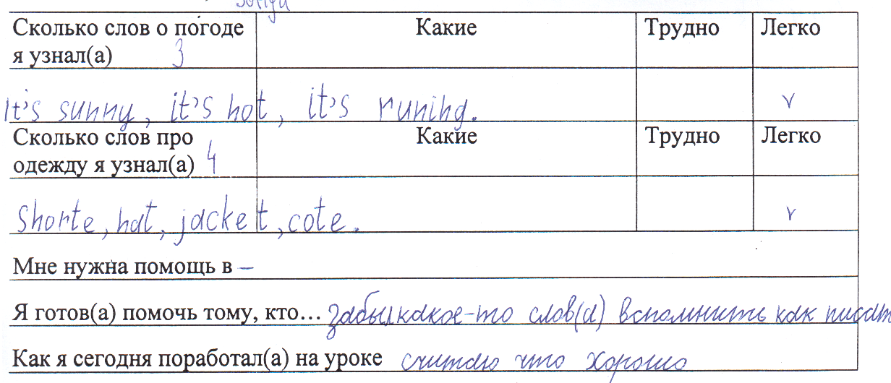
Рис. 1. Таблица самооценки 1
Шаг 6. Осуществлять обратную связь: учитель – ученик, ученик – ученик, ученик – учитель. Осмысление полученных результатов достигается при работе в паре: при помощи учителя учащиеся озвучивают свои затруднения и находят путь решения проблемы (помогают друг - другу вспомнить недостающие слова или совместно обращаются к учебнику для повторения слов).
Шаг 7. При оценивании сравнивать данные результаты достижений учащихся с предыдущим уровнем их достижений. При работе с данной темой сравнение результатов представляется очень наглядным: учащиеся не были знакомы с лексикой по теме, значит, усвоение новой лексики и является достижением каждого учащегося.
Шаг 8. Определить место учащегося на пути достижения цели. Даже при возникновении сложностей с обеими группами слов, место учащегося на пути движения к цели относительного временного периода можно оценивать как допустимое, т.к. данной теме будут посвящены еще несколько блоков уроков.
Шаг 9. Откорректировать образовательный маршрут учащегося. Маршрут учащихся корректируется за счет вариативности заданий: учащимся, имевшим затруднения при освоении новой лексики, до выполнения заданий в рабочей тетради (№1-2 стр. 54) рекомендовано работать со своим словариком для лучшего запоминания новых слов.
Цель второго урока данного блока: учащийся рассказывает о погоде и одежде с применением визуальной опоры. Производится самооценка по критериям в таблице. Там - же отмечается дифференцированное домашнее задание.

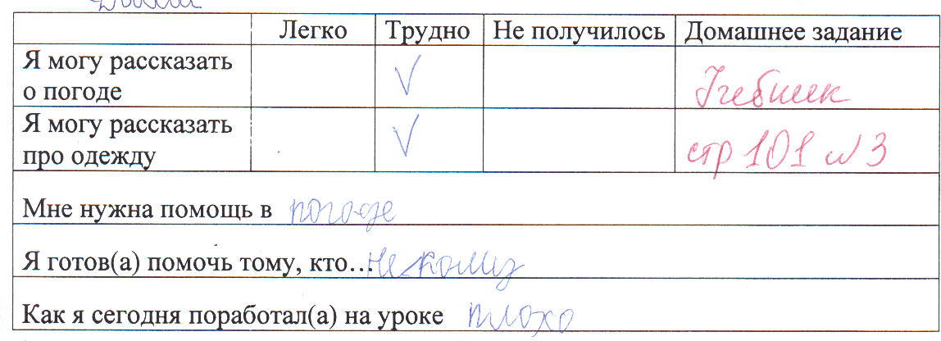

Рис. 2. Таблица самооценки 2
Для проведения формирующего оценивания в 8-ых классах я выбрала групповую форму работы на уроке 7a “Media”, Module “Education”, УМК “Spotlight”.

Шаг 1. Спланировать образовательные результаты учащихся по темам. Распределение планируемых образовательных результатов учащихся для данного урока выглядит следующим образом: предметные – учащийся научится рассказывать о средствах массовой информации, получит возможность использовать средства сравнения и анализа и явлений в разных культурах, метапредметные – ставить и достигать учебную цель, работать в группе, проводить исследование, формулировать собственное мнение, личностные – знать и уважительно относится к культурным различиям стран мира.

Шаг 2. Спланировать цели урока как образовательные результаты деятельности учащихся. Цель урока: учащийся рассказывает о средствах массовой информации.
Шаг 3. Сформировать задачи урока как шаги деятельности учащихся. Задачи урока: работать в группе, рассмотреть диаграмму, провести опрос, проанализировать данные, рассказать о результатах.
Шаг 4. Сформулировать конкретные критерии оценивания деятельности учащихся на уроке. Критерии приведены в таблице, с указанием уровней: легко – без грамматических и лексических ошибок, трудно – ошибки не затрудняли понимание, не получилось – коммуникация не состоялась.
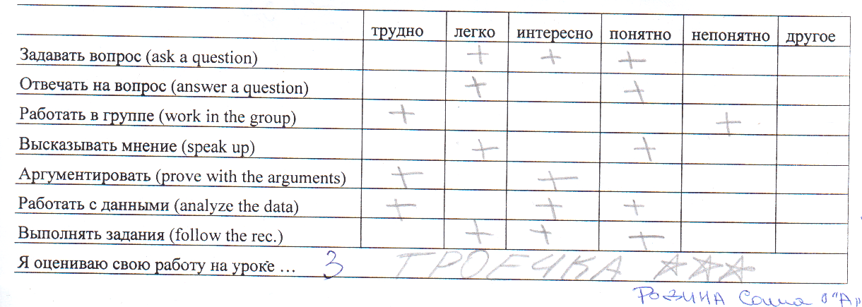
Рис. 3. Таблица критериев
Шаг 5. Оценивать деятельность учащихся по критериям. Во время выполнения групповой работы учитель наблюдает за деятельностью учащихся и заполняет свою критериальную таблицу, для выявления возможных затруднений учащихся. Таблица учителя должна, по возможности, повторять схему расположения учащихся в кабинете по рядам и партам или по группам, а не вестись в алфавитном порядке. Данный прием позволяет быстрее и чётче фиксировать данные наблюдений. Критерии: 2 – компетенция сформирована в должной мере, 1 – не достаточно, 0 – отсутствует.
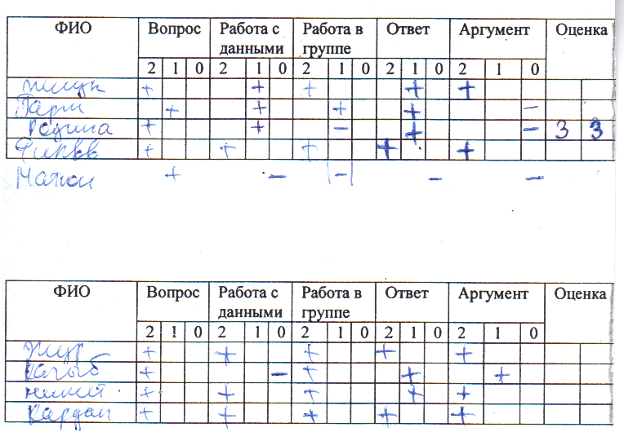
Рис. 4. Критерии групповой работы
Шаг 6. Осуществлять обратную связь: учитель – ученик, ученик – ученик, ученик – учитель. После озвучивания устных ответов и выполнения самооценки учащимися при помощи форм оценивания, проводится совместная с учителем рефлексия, помогающая понять учащимся, что основная часть затруднений связана со слабой работой в группе, т.к. механизм совместной работы и коммуникации является ключевым для снятия языковых и речевых затруднений. Повторно проигрываются сложные моменты урока.
Шаг 7. При оценивании сравнивать данные результаты достижений учащихся с предыдущим уровнем их достижений. Базой сравнения является: состоялось ли высказывание по заданной теме, и в каком объеме.
Шаг 8. Определить место учащегося на пути достижения цели. Формирование комплекса компетенций занимает разное время у каждого отдельного учащегося. В данном случае большую важность играет наличие поступательного движения, а не скорость этого продвижения.
Шаг 9. Откорректировать образовательный маршрут учащегося. По итогам формирующего оценивания можно откорректировать образовательные маршруты учащихся за счет более эффективного формирования групп и распределения ролей в группе при последующей групповой работе в данном классе. Уверена, что это поможет повысить уровень достижения именно метапредметных, особенно коммуникативных результатов учащимися данной группы.
В свете данной ситуации интересно проанализировать данные, полученные мною в ходе опроса родителей. Базой исследования являлись, в том числе, коммуникативные умения их детей, формируемые в школе, по степени важности с точки зрения родителей [2].
Таблица 1
Коммуникативное умение ребенка, формируемое во время обучения | % респондентов, положительно оценивших важность данного умения
Правильно использовать речь для достижения своих целей. | 70%
Формулировать и аргументировать собственную позицию. | 60%
Работать в команде. | 50%
Оказывать взаимопомощь при обучении. | 30%
Разрешать конфликты. | 30%

Мы видим, что первостепенное значение родители придают умению устного общения. Скорее всего, это связано с оформившейся проблемой замкнутости детей по причине чрезмерного использования гаджетов и превалирования краткой письменной или символьной информации.
А вот отсутствие опыта социализации у детей ощущают гораздо меньшее число родителей. Возможно, с таким настроем в семье и в обществе соответственно и связаны сложности, возникающие при реализации групповых форм работы на уроках. И, соответственно, применение формирующего оценивания поможет более эффективно выявлять и корректировать данные моменты.
Как уже говорилось ранее, одно из основных требований к формирующему оцениванию – включение в учебный процесс, то есть регулярное использование в течение всего образовательного процесса в целом, и урока в частности.
Для минимизации затрат времени урока на проведение формирующего оценивания, многие исследователи данного вопроса рекомендуют активнее включать в работу на уроке интерактивные тесты, анкеты и опросники вместо выполнения письменных тестов и диктантов, требующих дополнительного времени учителя на проверку, или проверяемых только к следующему уроку, и поэтому не наглядных для учащихся, которые из-за большого разрыва во времени не могут в должной мере оценить соответствие приложенных ими усилий и достигнутого образовательного результата, что и приводит к снижению учебной мотивации [3].
Я использую два из огромного числа подобных инструментов: Kahoot и Quizizz. В обоих случаях учитель быстро и удобно вводит данные для проверки по изучаемой теме. Составление теста занимает совсем немного времени от подготовки к следующему уроку, а проверка проводится мгновенно на уроке. Однако, после сравнительного использования в ходе одного и того - же урока, по моему мнению, лидирует Quizizz. Удобство заключается как в эргономичности интерфейса для ученика, так и в наглядности полученных результатов для учителя.
Итак, я учла цели, задачи уроков, планируемые результаты и возрастные особенности учащихся, организовала деятельность учащихся и применила соответствующие исходным условиям приемы и методы формирующего оценивания, провела наблюдение, получила информацию об образовательном процессе и обратную связь от учащихся, сравнила и проанализировала уровень и место на траектории движения каждого учащегося, сделала выводы и высказала рекомендации, увидела лучшее понимание процесса обучения и повышение мотивации учащихся на последующих уроках.
Считаю удачным начало применения формирующего оценивания в процессе своей работы и ожидаю положительного движения своих учеников в повышении уровня достижения планируемых результатов образовательного процесса.
- Методические рекомендации по применению формирующего оценивания.
Будучи новым феноменом в образовательном процессе формирующее оценивание, представленное во ФГОС, вызывает трудности у педагогов. Рекомендации, выработанные в ходе применения на уроках английского языка приемов и методов формирующего оценивания, позволят раскрыть потенциал данного вида оценивания и воплотить его в школьной практике.
Итак, предлагаю рекомендации в соответствии с шагами по реализации технологии формирующего оценивания. Во-первых, в подготовке нуждаются учащиеся, их необходимо познакомить с техниками, формами самооценки, взаимооценки, целями проведения такой оценки. Оценивание становиться формирующим только в условиях позитивной комфортной атмосферы сотрудничества на основе субъект- субъектных отношений, т.к. это не тест, а процесс, результат которого не баллы, а качественное представление того, что учащиеся понимают и знают и умеют. Четко представляйте, что технология формирующего оценивания – это алгоритм действий по созданию специальных условий для достижения поставленных учащимися целей. Переходим непосредственно к алгоритму.
Шаг 1. Спланировать образовательные результаты учащихся по темам на уровне разработки рабочей программы.
Шаг 2. Спланировать цели урока как образовательные результаты деятельности учащихся: правильно сформулированная цель – это первый шаг на пути ее осуществления, от нее зависит эффективность урока и всего процесса обучения; цель урока представляется в наглядной форме (запись на доске, слайде); цели выражаются в результатах обучения; при планировании результатов необходимо помнить, что формулировка результата начинается с глагола действия, представляет собой простое предложение, используется один глагол для каждого результата, количество результатов не превышает трех, учитывается временной интервал, в результате которого достигаются эти цели, и как он будет оцениваться; для достижения уровневых результатов, необходимо предлагать учебные задания различных уровней сложности в соответствии со стандартом (ученик научится, ученик получит возможность научиться); комплексные, нестереотипные задания позволяют детям по-разному приступить и завершить работу, развивая свои как предметные, так и метапредметные учебные действия.
Шаг 3. Сформировать задачи урока как шаги деятельности учащихся: понимание учащимися алгоритма достижения успеха позволяет им выполнять работу пошагово, самостоятельно оценивать работу, определять проблемы на ранних этапах, а использование всех составляющих формирующего оценивания и большого количества техник на одном уроке не эффективно, приемы и методы должны соответствовать конкретным задачам урока или цели урока.
Шаг 4. Сформулировать конкретные критерии оценивания деятельности учащихся на уроке: критерии описывают и оценивают только то, что заявлено в целях и задачах; информация предоставляется в терминах компетентности, а не в балльных оценках; цели, критерии и достижения необходимо представлять на понятном для обучающихся языке, без использования специальных терминов.
Шаг 5. Оценивать деятельность учащихся по критериям: планировать время на проведение самооценивания и взаимооценивания на уроке, принятие учащимися критериев тоже занимает некоторое время; не рекомендуется использовать взаимооценку на каждом уроке; не стоит полностью разделять формирующее и суммативное оценивание. Они взаимодействуют и дополняют друг друга.
Шаг 6. Осуществлять обратную связь учитель – ученик, ученик – ученик, ученик – учитель: необходимо предусмотреть возможность отойти от плана урока в виду непонимания пройденной темы учащимися; создание ситуации успеха на уроке способствует плодотворному сотрудничеству, обеспечивает полноценные субъект – субъектные отношения; обратная связь предоставляется в позитивной форме, но это не означает, что учащиеся не должны узнать о недостатках выполненной работы; обратная связь обеспечивает информацией о том, как поработал ребенок по отношению к обучающей цели и подтолкнуть его к совершенствованию; обратная связь предоставляет возможность отреагировать и выполнить указания педагога, оба действия должны планироваться как обязательная часть учебной работы ученика.
Шаг 7. При оценивании сравнивать данные результаты достижений учащихся с предыдущим уровнем их достижений. Сравнение учащихся между собой – недопустимо.
Шаг 8. Определить место учащегося на пути достижения цели. Анализ помогают провести сроки достижения запланированных образовательных результатов (урок, тема, модуль).
Шаг 9. Откорректировать образовательный маршрут учащегося: целесообразно применение дифференцированного подхода с целью охвата детей с разным уровнем учебных достижений; анализировать неправильные и ошибочные ответы и использовать письменные и устные рекомендации вместо исправления ошибок (напоминание, поэтапная помощь, незаконченные предложения, предоставление образца).
В итоге проведенной работы я также пришла к следующим заключениям: целесообразно использовать только техники, опробованные на собственном опыте; техники, подходящие для одного класса, могут быть неприемлемы для учащихся другого класса; перспективным считаю создание «банка» критериев на все виды работ и деятельности учащегося, а также форм и шаблонов для регистрации результатов оценивания.
И, конечно – же, наблюдение за процессом обучения должно быть запланированным, аналитическим, целевым, чтобы отследить индивидуальные траектории учащихся.
Итак, особенности иноязычного образования диктуют свои условия, учет которых необходим при реализации формирующего оценивания: изменчивость и подвижность языка, «беспредельность» предполагает привлечение современных источников, метапредметность – интегрированные уроки, формы работы – групповая и парная, коммуникативная компетенция - ситуации, монологические и диалогические высказывания (грамматические упражнения также становятся коммуникативными), отсутствие мотивации – создание ситуации заинтересованности, низкий авторитет иноязычного образования – доказательство способности свободного владения в пределах школьной программы.
Список литературы
- Пинская М.А. Материалы курса «Оценивание в условиях введения требований нового Федерального государственного образовательного стандарта»: курс на 36 часов. – Москва: Педагогический университет «Первое сентября», 2013. – 96 с.
- Крылова О.Н., Бойцова Е.Г. Технология формирующего оценивания в современной школе: учебно-методическое пособие. – Санкт-Петербург: КАРО, 2015. – 128 с.
- Marina Kurvits. Creative Commons // Kurvits Studio. Tallinn, Estonia. 2017.

